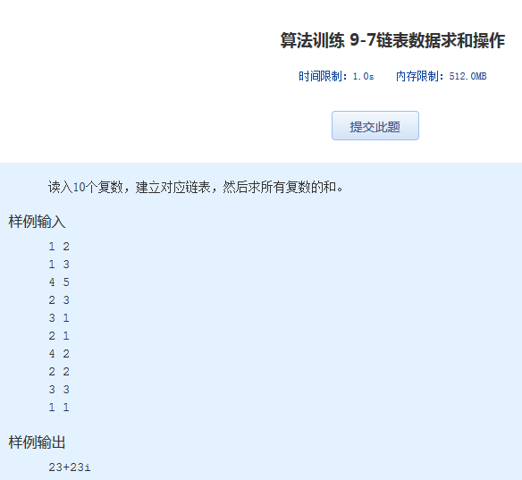算法训练 9-7链表数据求和操作

时间限制：1.0s   内存限制：512.0MB

　　读入10个复数，建立对应链表，然后求所有复数的和。

样例输入

1 2  
1 3  
4 5  
2 3  
3 1  
2 1  
4 2  
2 2  
3 3  
1 1

样例输出

23+23i